Relatório Final

- Identificação
Acadêmicos:
- Aryane Lamara Sousa Silva
- Giovana Trevizan Dallastra
- Isabela de Primo
- Julianne da Silva Pereira
- Luiz Gustavo Witeck Marqui
- Yane Karoline Madruga
Curso de Graduação: Biomedicina
Disciplina: Atividades extensionistas
Professor responsável: Jaqueline Galera
2. Atividade Extensionista 1
Tema da atividade: Microbiologia na cozinha
Público alvo/Local da atividade: Comunidade acadêmica e externa, por meio das redes sociais do curso e da instituição
Número de pessoas contempladas com a atividade: Estimativa de dezenas a centenas de visualizações, considerando o alcance digital
2.1 Breve descrição da atividade realizada
A atividade consistiu na elaboração de um vídeo educativo sobre o processo de fermentação de um refrigerante natural, unindo teoria, prática e divulgação científica. Inicialmente, os acadêmicos realizaram uma pesquisa aprofundada sobre os micro- organismos envolvidos nesse processo, com destaque para as bactérias ácido-láticas e para as leveduras, responsáveis pela transformação de açúcares em gases e compostos que conferem sabor ao produto final. Também foram estudados os cuidados de biossegurança necessários, incluindo higienização adequada dos materiais, manipulação correta dos insumos e medidas de prevenção contra contaminações externas. Após a etapa teórica, realizou-se a execução prática da fermentação em ambiente controlado, seguindo rigorosamente protocolos de higiene e segurança. Durante o preparo, cada fase foi explicada detalhadamente, evidenciando a importância do controle de temperatura, do tempo de fermentação e da escolha dos micro-organismos. Todas as etapas foram registradas em vídeo, com explicações didáticas sobre o papel biológico dos micro-organismos e a relevância desse processo para a Biomedicina, especialmente no estudo de alimentos funcionais e probióticos. O material audiovisual foi posteriormente editado em um formato acessível, dinâmico e atrativo, utilizando linguagem clara e recursos visuais que facilitam a compreensão do público. Após finalizado, o vídeo foi divulgado nas redes sociais com o objetivo de aproximar a comunidade acadêmica e externa dos conceitos de microbiologia aplicada, promover a popularização científica e incentivar práticas seguras relacionadas à produção e ao consumo de alimentos fermentados. A atividade, portanto, integrou conhecimento científico, prática laboratorial e comunicação, reforçando a importância da ciência no cotidiano.
2.2. Apresentação e discussão sucinta dos resultados obtidos, informando o avanço teórico,
experimental ou prático obtido pela atividade de extensão, deixando claro os aspectos como impacto e abrangência social, interdisciplinaridade e publicidade.
Os resultados da atividade evidenciaram que os acadêmicos conseguiram compreender de forma concreta e aplicada o papel dos micro-organismos no processo de fermentação, estabelecendo uma conexão clara entre a teoria estudada em sala de aula e a prática realizada no laboratório. Essa vivência permitiu que observassem, na prática, como bactérias e leveduras atuam na transformação de substratos, reforçando conceitos fundamentais da microbiologia. O vídeo produzido demonstrou grande alcance, atingindo tanto a comunidade acadêmica quanto o público externo, o que ampliou significativamente o impacto social da atividade. A interdisciplinaridade também ficou evidente, já que o projeto dialoga diretamente com diversas áreas do conhecimento, como microbiologia, biossegurança, tecnologia de alimentos, comunicação científica e práticas laboratoriais. Essa integração contribuiu
3. Relacione os principais fatores negativos e positivos que interferiram na execução da atividade.
Positivos: A atividade favoreceu a integração entre teoria e prática, estimulando o engajamento dos acadêmicos durante todo o processo. O vídeo produzido permitiu transformar o conteúdo científico em algo acessível, contribuindo para a divulgação do conhecimento. A publicação nas redes sociais ampliou o impacto social e reforçou o caráter extensionista do projeto.
Negativos: Houve limitações nos recursos audiovisuais utilizados, o que reduziu a qualidade do material final. Também foi percebida a necessidade de melhorar o alcance nas redes sociais. Além disso, o tempo curto para edição e divulgação dificultou um refinamento maior do conteúdo.
2.4. A atividade de extensão possibilitou a coleta de dados que tem potencial para possíveis publicações?
( ) Sim | (x ) Não
2.5. Referências Bibliográficas
MADIGAN, M. T.; MARTINKO, J. M.; BROCK, T. D. Microbiologia de Brock. 14ª ed. Porto Alegre: Artmed, 2016.
TORTORA, G. J.; FUNKE, B. R.; CASE, C. L. Microbiologia. 12ª ed. Porto Alegre: Artmed, 2017.
ARIAS, L. M.; et al. Fermentação e microbiologia de alimentos. Revista Brasileira de Ciências da Saúde, 2020.
para uma formação mais completa e contextualizada O caráter extensionista foi reforçado pela divulgação do conteúdo nas redes sociais institucionais, permitindo que pessoas fora do ambiente universitário tivessem acesso a informações científicas apresentadas de maneira simples, didática e acessível. Esse aspecto ampliou o alcance educativo do projeto e fortaleceu o papel social da instituição. De maneira geral, o impacto foi altamente positivo: a iniciativa contribuiu para consolidar a imagem da instituição como promotora ativa da popularização da ciência e estimulou os alunos a desenvolverem habilidades essenciais, como pensamento crítico, comunicação, autonomia investigativa e capacidade de relacionar o conhecimento técnico com situações reais do cotidiano.

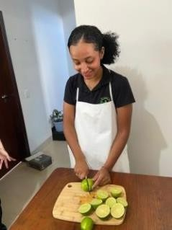
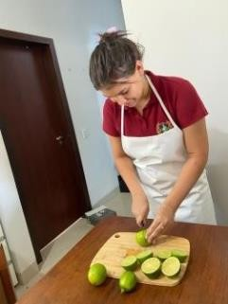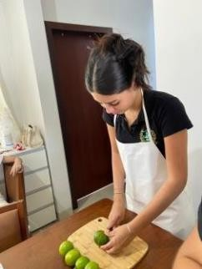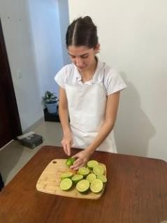

Figura 1. Cortando limão. Acadêmica: Julianne Silva. Sorriso, 2025.
Figura 2. Cortando limão. Acadêmica: Yane Madruga.
Sorriso, 2025.
Figura 3. Cortando limão. Acadêmica: Aryane Lamara. Sorriso, 2025.
Figura 4. Cortando limão. Acadêmica: Isabela De Primo. Sorriso, 2025

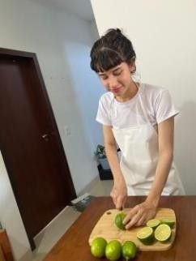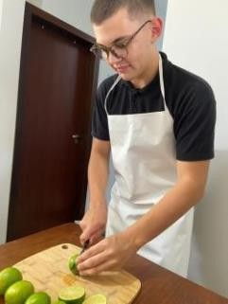

Figura 5. Cortando limão. Acadêmica: Giovana Dallastra. Sorriso, 2025.
Figura 6. Cortando limão. Acadêmico: Luiz Witeck.
Sorriso, 2025.

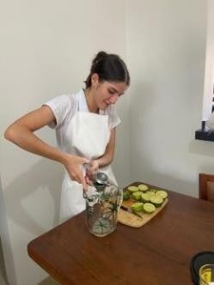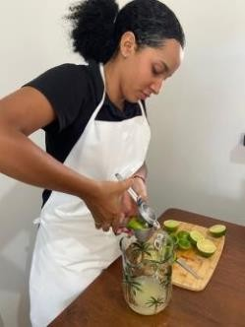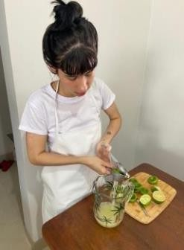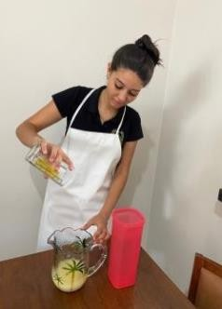

Figura 7. Expremendo limão.
Acadêmica: Isabela De Primo. Sorriso, 2025.
Figura 8. Expremendo limão.
Acadêmica: Julianne Silva. Sorriso, 2025.
Figura 9. Expremendo limão. Acadêmica: Giovana Dallastra. Sorriso, 2025
Figura 10. Adicionando açucar a receita. Acadêmica: Aryane Lamara. Sorriso, 2025

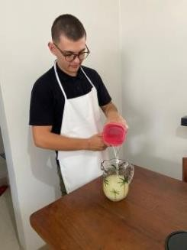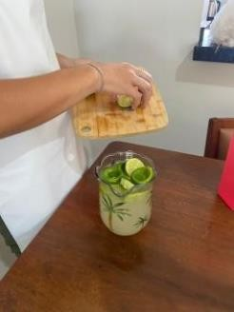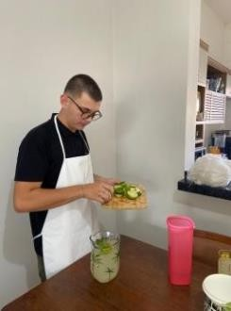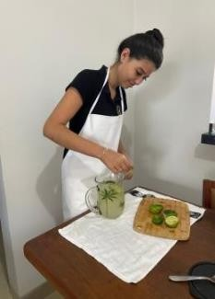

Figura 11. Adicionando água.
Acadêmico: Luiz Witeck.
Sorriso, 2025.
Figura 12. Adicionando as cascas dos limões. Acadêmico: Luiz Witeck.
Sorriso, 2025.
Figura 13. Adicionando as cascas dos limões. Acadêmico: Luiz Witeck.
Sorriso, 2025.
Figura 14. Finalizando, tampando com plástico filme. Acadêmica: Aryane Lamara. Sorriso, 2025

